Викторина «Знатоки нартского эпоса»
Воспитатель первой категории Букулова Т.С.
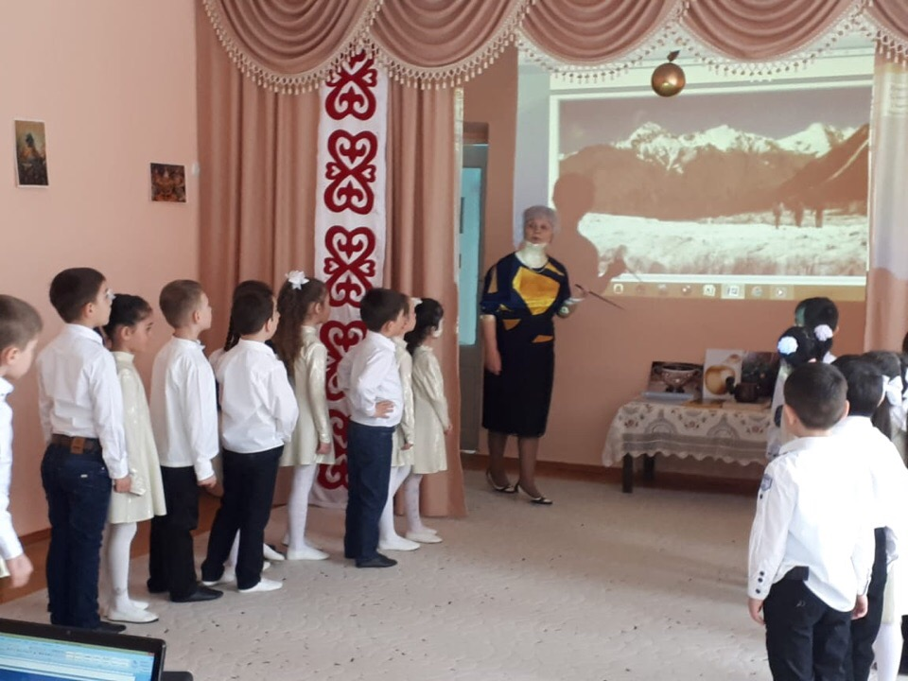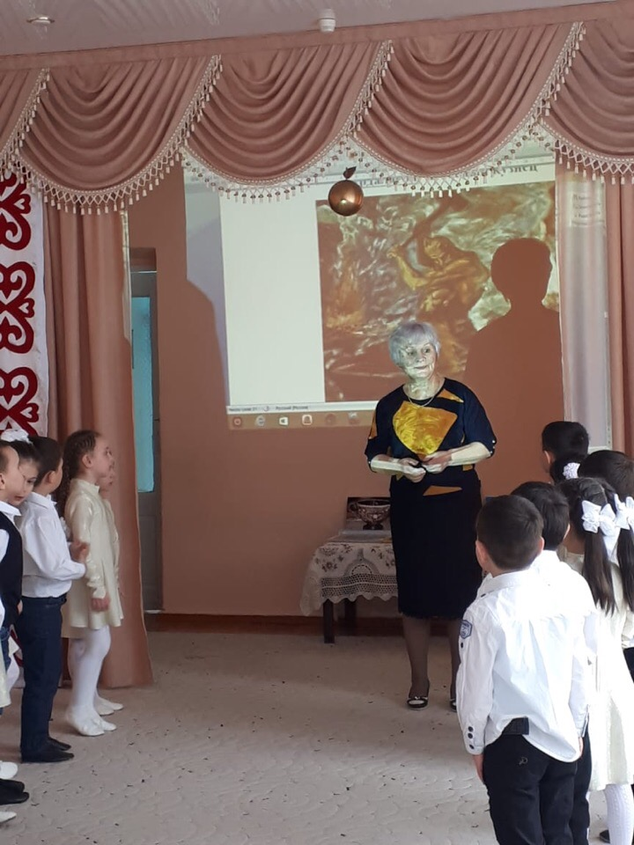
Многие туристы приезжают любоваться
природой родного края. «Нарты – наши предки»
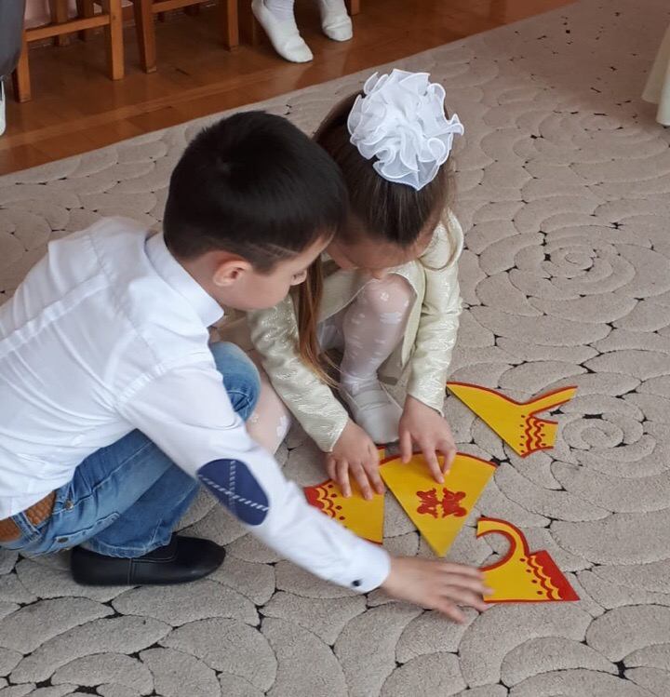
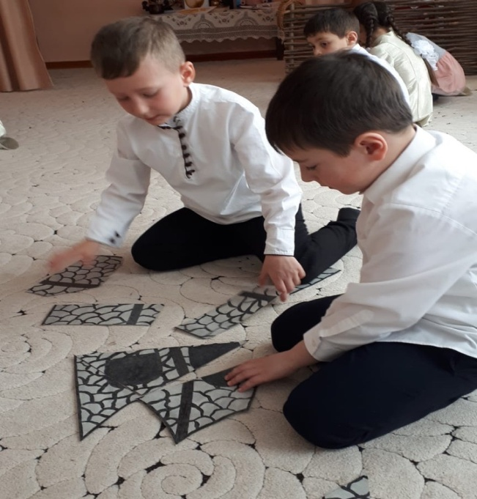
«Кто быстрее соберет башню и чашу»
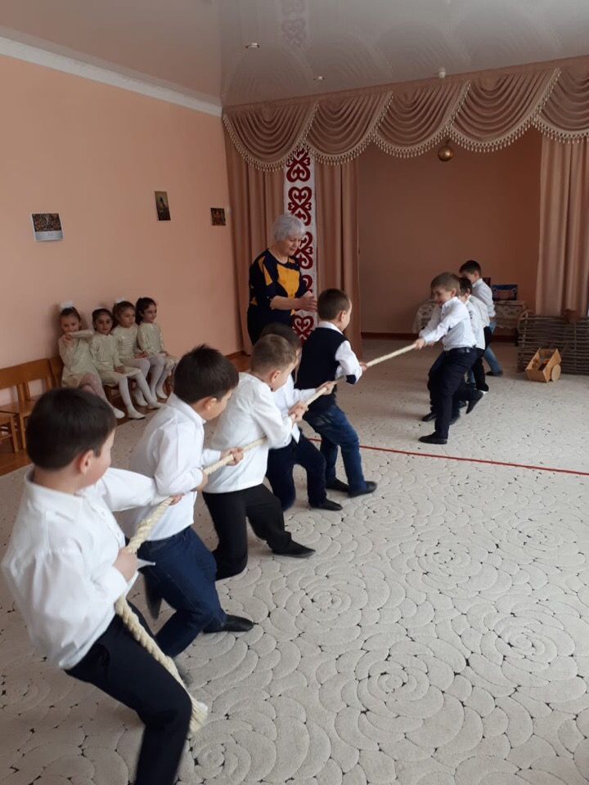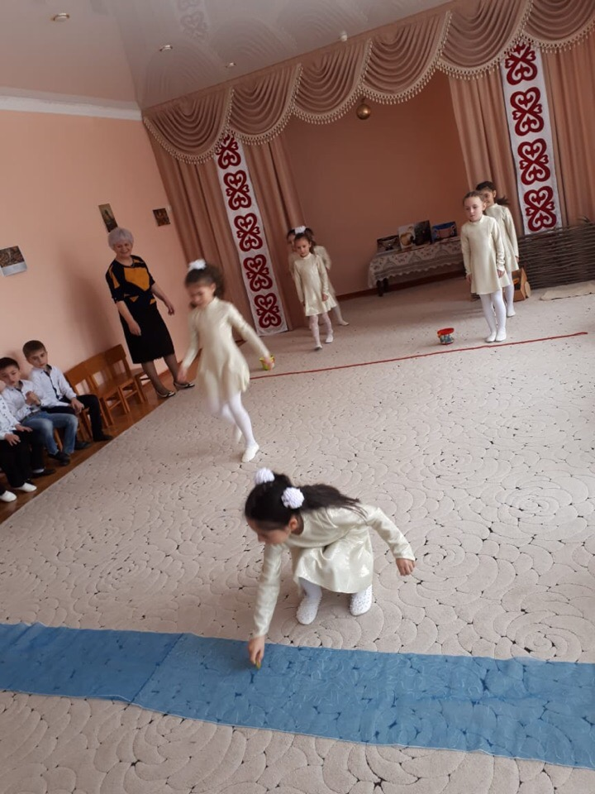
Нартские игры: «Перетягивание каната» и«Бег к реке»

